**Подготовка велосипеда к поездке**

Каждый велосипед должен быть оснащен элементами пассивной защиты:

- катафотами и световозращающими элементами;

- клаксоном (звонком);

- фарами и фонарями.

Клаксон (звонок) – не должен иметь резкого звука, это может напугать других. По звуку он должен отличаться от автомобильного, поскольку пешеходы плохо реагируют на автомобильный клаксон, находясь на тротуаре. *(листайте фото в карусели)*

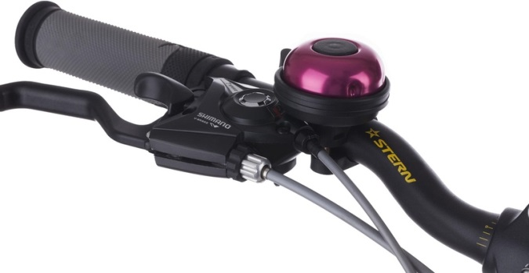

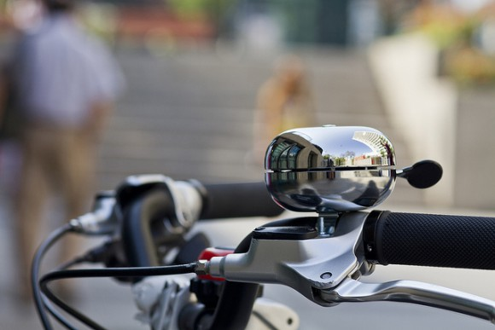

1 из 2

Катафоты – нужны так же, как и световозвращающие элементы на вашей одежде. Они помогут водителю раньше увидеть вас. Спереди устанавливается белый отражатель, по бокам и на колёсах – жёлтые, на задней части красные. *(листайте фото в карусели)*

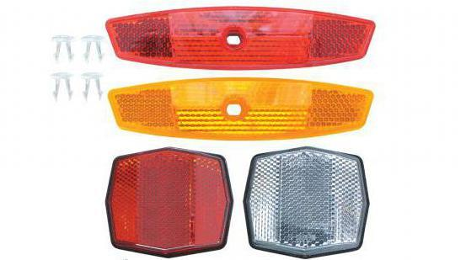

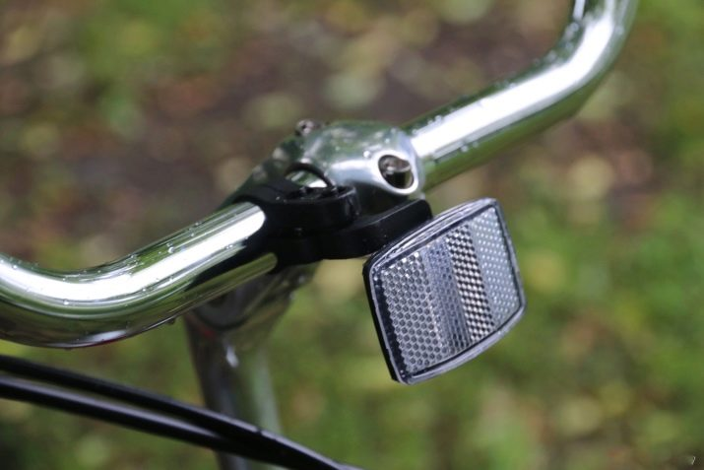

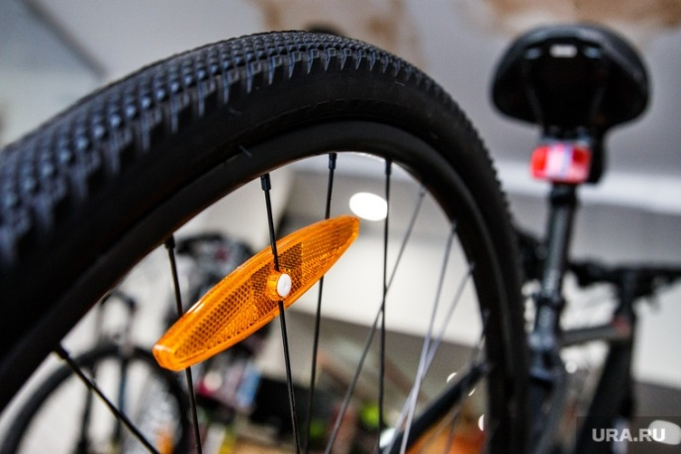

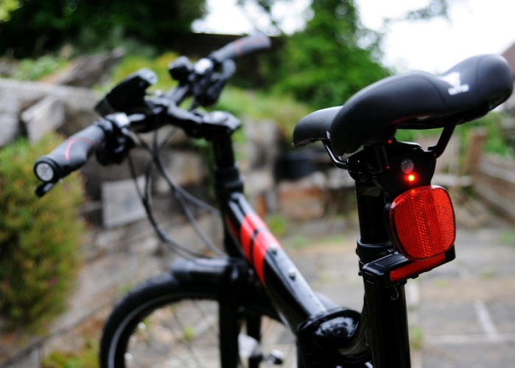

1 из 4

Фонари и фары – для лучшего обнаружения фонарь и фара должны иметь функцию мерцания. Мерцающие огни в разы сильнее привлекают внимание. Спереди устанавливается белая, сзади – красная. Направляем фару таким образом, чтоб она освещала примерно 6-8 метров

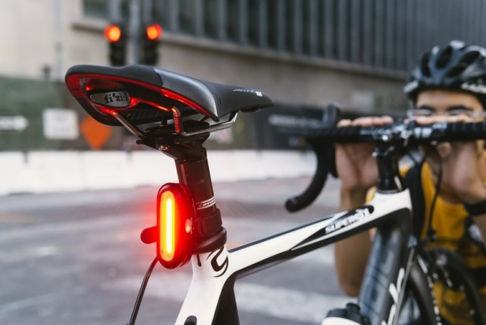

1 из 2

Зеркала – должны быть с наибольшей площадью отражения и располагаться как можно шире. При настройке необходимо расположить зеркала, таким образом, чтобы в крае зеркала был виден локоть велосипедиста. Нужно помнить, что при повороте руля картинка смещается в сторону, поэтому контроль зеркала должен осуществляться до поворота руля. Сначала посмотреть, затем повернуть. Это возможно лишь при раннем планировании пути. Поэтому смотреть вдаль особенно важно для велосипедиста.

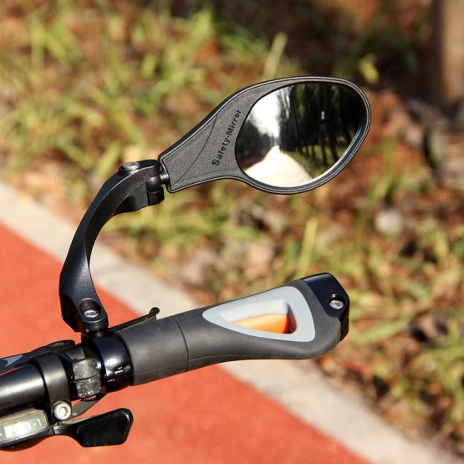

Настройка сидения. Настраивая высоту сидения велосипеда перед поездкой, необходимо предполагать необходимость быстро спешиться и не получить при этом травму. Высота сиденья настраивается исходя из роста велосипедиста. При настройке необходимо учитывать возможность опереться на ногу в случае остановки. Верхняя точка сиденья должна соответствовать длине ноги опирающейся на землю стопой. Руки велосипедиста должны быть в полусогнутом положении, при этом расположены на руле в положении максимальной доступности управляющих элементов.